………İHO/ORTAOKUL

5. SINIFLAR KURANI KERİM

1. DÖNEM 2. SINAVI SORULARI (Meb 1.Senaryo)

1. Kur’an-ı Kerim’i okumanın ve öğrenmenin önemini kavrar.

S.1. Kur’an-ı Kerim’i niçin okumalıyız? Açıklayınız

C.1.

4. Hz. Âdem, Hz. Nuh, Hz. Hud, Hz. Salih kıssalarını temel özellikleriyle açıklar.

“... Sakın ilahlarınızı bırakmayın; hele Vedd’den, Suva’dan, Yeğus’tan, Yeûk’tan ve

Nesr’den asla vazgeçmeyin!”30 Bunlar putlarının isimleriydi.

S.2. Yukarıda bilgileri verilen kavme hangi Peygamber gönderildi

C.2.

4. Hz. Âdem, Hz. Nuh, Hz. Hud, Hz. Salih kıssalarını temel özellikleriyle açıklar.

Bu kavmin mensupları yüksek yüksek binalar, gösterişli saraylar yapıyorlardı. Mal mülk ve türlü türlü nimetlerin içerisinde sefa sürüyorlar fakat Allah’a (c.c.) şükretmeyi unutarak büyükleniyorlardı. Zorba ve kaba insanlardı. Ülkelerine uğrayan kişilere zulmediyor, onların haklarını gasp ediyorlardı.

Bu kavim; Allah’ı(c.c.) inkâr ediyor, putları ilah biliyor ve Allah’a (c.c.) karşı kibirlenip

günah içinde yaşıyordu. Allah (c.c.), merhametinin bir gereği olarak onlara bir peygamber

gönderdi.

S.3. Yukarıda bilgileri verilen kavmin adını ve hangi Peygamber gönderildiğini yazınız

C.3.

6. Bakara suresinin 201 ve İbrahim suresinin 41. ayetlerinde yer alan duaların anlamını kavrar.6. Bakara suresinin 201 ve İbrahim suresinin 41. ayetlerinde yer alan duaların anlamını kavrar.

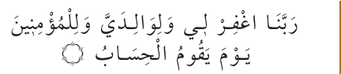

S.4. Yukarıdaki duanın anlamını yazınız

C.4.

7. Hamd, Şükür, Rahmet, İhlâs kavramlarının anlamlarını ifade eder

S.5. Hamd ve Şükür kavramlarını açıklayınız

C.5.

7. Hamd, Şükür, Rahmet, İhlâs kavramlarının anlamlarını ifade eder

S.6. İhlas kavramını açıklayarak İhlas ile ilgili 1 ayet meali yazınız

C.6.

1. Harfleri tanır. 2. Harflerin kelime içindeki yazılış biçimlerini tanır.

S.7. Aşağıdaki harflerin isimlerini yazınız

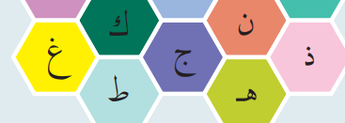

C.7.

e-akademi